
INSTITUTO PROFESIONAL DUOC UC - SEDE SAN JOAQUÍN
ESCUELA DE INFORMÁTICA Y TELECOMUNICACIONES
CARRERA INGENIERÍA EN INFORMÁTICA

INFORME PRÁCTICA PROFESIONAL

Empresa | : | Grunenthal Chilena Ltda.
Ciudad | : | Santiago, Chile
Docente de Práctica | : | Alex Ulises Zuñiga Montie
Alumno | : | Daniel Marco Antonio Gonzales Cueva
Fecha inicio Práctica | : | 06 de abril de 2026
Fecha término Práctica | : | 19 de junio de 2026

Índice
Contenido
1. Antecedentes generales de la práctica 3
2. Descripción de la práctica 4
2.1 Centro de práctica 4
Presentación de la empresa: 4
Reseña histórica de la empresa: 4
Organización general de la empresa: 5
Número de empleados de la empresa: 5
Principales productos o servicios: 5
Información detallada del departamento o sección en que se realizó la práctica: 5
Identificación del supervisor directo del estudiante en práctica: 6
Descripción general del centro de práctica: 6
2.2 Trabajo realizado 6
3. Reflexión 8
Primera aproximación al aporte al centro de práctica: 9
Descripción de la problemática: 10
Marco conceptual del aporte: 11
Diagnóstico del proceso actual: 11
4. Conclusión 12
5. Bibliografía 13
6. Anexos 14

Antecedentes generales de la práctica
El estudiante cursa la carrera de Ingeniería en Informática en el Instituto Profesional Duoc UC, sede San Joaquín. Durante su proceso formativo ha adquirido conocimientos relacionados con el desarrollo de software, bases de datos, automatización de procesos, análisis de información y uso de herramientas tecnológicas orientadas a la optimización de procesos organizacionales.
La motivación por estudiar Ingeniería en Informática surge del interés por la tecnología y la forma en que esta permite mejorar procesos dentro de las empresas. A lo largo de la carrera, el estudiante ha desarrollado interés en áreas relacionadas con automatización, gestión tecnológica y soluciones digitales aplicadas a entornos corporativos.
Respecto de la práctica profesional, las expectativas iniciales estuvieron enfocadas en la posibilidad de aplicar conocimientos técnicos en un entorno laboral real, comprendiendo cómo se desarrollan y gestionan procesos tecnológicos dentro de una organización. Asimismo, el estudiante esperaba fortalecer habilidades blandas como la comunicación, el trabajo colaborativo y la capacidad de adaptación frente a requerimientos reales de negocio.
Actualmente, La práctica profesional se desarrolla en Laboratorios Andrómaco S.A., empresa perteneciente al grupo Grünenthal, específicamente en el área de Recursos Humanos y servicios de informática y análisis de datos. participando en la automatización de procesos internos relacionados con el ingreso de nuevos colaboradores.

Descripción de la práctica

. Centro de práctica
- Nombre de la empresa: Grunenthal Chilena Ltda / Laboratorios Andromaco S.A.
- RUT (RUC): 76.237.266-5
- Giro comercial: fabricación, producción, comercialización y distribución de productos farmacéuticos y sustancias químicas medicinales.
- Dirección: Av. Quilín 5273, Peñalolén, Región Metropolitana, Chile (modalidad hibrida)
- Teléfono: +56 9 56578913
- Página web: Grünenthal en Chile | Grünenthal Chilena Ltda.

Presentación de la empresa:
Laboratorios Andrómaco S.A., perteneciente al grupo Grünenthal, es una empresa orientada al área farmacéutica y manufacturera, dedicada al desarrollo y comercialización de productos relacionados con la salud y bienestar. La organización cuenta con presencia internacional y opera bajo estándares corporativos enfocados en calidad, eficiencia y mejora continua de sus procesos internos.
La empresa mantiene una estructura organizacional compuesta por distintas áreas operativas y administrativas, las cuales trabajan de manera coordinada para garantizar el correcto funcionamiento de los procesos internos y externos de la organización.

Reseña histórica de la empresa:
Laboratorios Andrómaco S.A. es una empresa perteneciente al grupo Grünenthal, organización farmacéutica internacional enfocada en el desarrollo de soluciones relacionadas con el tratamiento del dolor y la salud de las personas. Andrómaco posee una trayectoria consolidada dentro de la industria farmacéutica latinoamericana, destacándose por la comercialización y desarrollo de productos orientados al cuidado de la salud y bienestar.
A lo largo de los años, la empresa ha experimentado un proceso de crecimiento y modernización, incorporando herramientas tecnológicas y procesos orientados a mejorar la eficiencia operativa y administrativa. Actualmente, Grünenthal mantiene presencia en distintos países y continúa impulsando iniciativas relacionadas con innovación, digitalización y optimización de procesos internos.

Organización general de la empresa:
La organización se compone de distintas áreas funcionales, entre ellas Recursos Humanos, Marketing, QA, IT, Finanzas y EHS. Cada departamento posee responsabilidades específicas que permiten mantener la continuidad operacional de la empresa y asegurar el cumplimiento de los objetivos corporativos.
El área donde se desarrolla la práctica corresponde al departamento de Recursos Humanos, específicamente en servicios de informática y análisis de datos, donde se implementan soluciones orientadas a la automatización y optimización de procesos internos.

Número de empleados de la empresa:
Grunenthal Chile cuenta con más de 800 empleados en el país.

Principales productos o servicios:
· Producción y comercialización de productos farmacéuticos.
· Gestión administrativa y operativa de recursos internos.
· Desarrollo de procesos corporativos enfocados en eficiencia organizacional.
· Implementación de herramientas tecnológicas para optimización de procesos internos.

Información detallada del departamento o sección en que se realizó la práctica:
- Nombre del departamento: Área de Recursos Humanos.
- Número de empleados del departamento: 8 empleados en departamento

Identificación del supervisor directo del estudiante en práctica:
- Nombre completo: Nury Reyes Pinochet.
- Cargo: gerente de compensación y beneficio
- Teléfono: +56 9 5657 8913
- Correo electrónico: Nury.Reyes@grunenthal.com

Descripción general del centro de práctica:
El centro de práctica se enfoca en la gestión y optimización de procesos internos relacionados con recursos humanos y soporte tecnológico. Dentro de esta área se desarrollan soluciones orientadas a automatizar procedimientos administrativos utilizando herramientas del ecosistema Microsoft 365, permitiendo mejorar la organización, trazabilidad y eficiencia de las actividades realizadas por distintas áreas de la empresa.
El entorno laboral se caracteriza por el trabajo colaborativo entre múltiples departamentos, donde la tecnología cumple un rol importante en la coordinación de tareas y seguimiento de procesos corporativos.

. Trabajo realizado
El estudiante actualmente participa en el desarrollo de soluciones orientadas a la automatización del proceso de ingreso de nuevos colaboradores dentro de la organización.
El trabajo realizado se centra en la construcción de flujos automatizados mediante herramientas pertenecientes al ecosistema Microsoft 365, utilizando tecnologías como Power Automate, Microsoft Forms, SharePoint, Planner, Outlook y Microsoft Teams.
El objetivo principal del proyecto consiste en optimizar el proceso de onboarding de nuevos integrantes, incluyendo distintos tipos de ingreso como trabajadores, practicantes y personal externo.
El flujo desarrollado contempla distintas etapas del proceso de incorporación de personal. Inicialmente, un área responsable valida la documentación entregada por el nuevo colaborador. Posteriormente, la información es registrada mediante formularios digitales desarrollados en Microsoft Forms.
Una vez completado el formulario, Power Automate ejecuta distintos procesos automatizados que permiten notificar a las áreas correspondientes y generar tareas específicas dentro de Microsoft Planner. Estas tareas son asignadas a distintos responsables según las necesidades del nuevo integrante.
Entre las tareas automatizadas destacan:
- Solicitud y entrega de notebook.
- Creación de correo corporativo.
- Gestión de credenciales.
- Asignación de celular corporativo.
- Solicitud de uniforme o vestimenta.
- Registro de datos bancarios.
- Gestión de fotografía del trabajador.
Asimismo, cada área puede visualizar y actualizar el estado de sus tareas mediante Planner, permitiendo que los responsables y supervisores tengan visibilidad del avance general del proceso de incorporación.
El estudiante también participa en pruebas funcionales del flujo automatizado utilizando Outlook y Microsoft Teams, verificando el correcto funcionamiento de notificaciones, aprobaciones y asignaciones automáticas generadas por el sistema.
Actualmente, el proyecto se encuentra en etapa de desarrollo y validación, realizando ajustes orientados a mejorar la estabilidad y funcionamiento del flujo automatizado.

Reflexión
Durante las primeras semanas de práctica profesional, el estudiante ha podido integrarse a un entorno laboral real donde la tecnología tiene un rol importante en la optimización de procesos organizacionales.
La participación en el desarrollo de flujos automatizados ha permitido comprender de manera más profunda cómo las herramientas tecnológicas pueden contribuir a mejorar la eficiencia operativa dentro de una empresa. En particular, el uso de Power Automate y herramientas colaborativas de Microsoft 365 ha permitido adquirir conocimientos relacionados con automatización de procesos, integración de plataformas y coordinación de tareas entre distintas áreas.
Uno de los principales aprendizajes obtenidos hasta el momento corresponde a la comprensión del flujo de ingreso de nuevos trabajadores y la importancia que tiene cada etapa dentro del proceso de onboarding. El estudiante ha podido identificar cómo distintas áreas dependen unas de otras para completar correctamente las tareas asociadas al ingreso de personal.
A nivel técnico, esta experiencia ha permitido desarrollar habilidades relacionadas con diseño lógico de flujos, automatización de tareas repetitivas y manejo de herramientas corporativas utilizadas ampliamente en entornos empresariales.
Por otra parte, también se han fortalecido habilidades blandas como la comunicación y trabajo colaborativo, ya que el desarrollo del proyecto requiere interacción constante con distintas áreas para comprender necesidades y validar el correcto funcionamiento del flujo automatizado.
Esta experiencia ha permitido comprender la relevancia de la transformación digital dentro de las organizaciones y cómo la automatización puede generar mejoras significativas en términos de organización, trazabilidad y eficiencia operacional.

Primera aproximación al aporte al centro de práctica:
Durante el desarrollo inicial de la práctica profesional, el estudiante identificó oportunidades de mejora relacionadas con el proceso de incorporación de nuevos colaboradores.
Anteriormente, gran parte de las actividades asociadas al onboarding se realizaban mediante comunicación manual entre áreas, lo que dificultaba el seguimiento del estado de las tareas y generaba posibilidades de retrasos u omisión de actividades importantes.
A partir de esta problemática, se comenzó a desarrollar una solución basada en automatización utilizando herramientas de Microsoft 365, principalmente Power Automate, Planner, SharePoint y Forms.
La propuesta busca centralizar la información relacionada con nuevos ingresos y automatizar la asignación de tareas hacia las distintas áreas responsables. De esta manera, cada departamento puede visualizar las actividades pendientes y actualizar el estado de sus tareas en tiempo real.
Además, la implementación de este flujo permite aumentar la trazabilidad del proceso, mejorar la coordinación entre áreas y reducir la dependencia de procesos manuales.
Actualmente, el sistema se encuentra en etapa de desarrollo y validación, realizando pruebas orientadas a asegurar el correcto funcionamiento de las automatizaciones y notificaciones generadas por el flujo.

Descripción de la problemática:
Durante las primeras semanas de práctica profesional, el estudiante identificó oportunidades de mejora relacionadas con el proceso de incorporación de nuevos colaboradores dentro de la organización. Si bien el procedimiento actualmente permite coordinar las actividades necesarias para el ingreso de trabajadores, practicantes y personal externo, gran parte de las tareas depende de comunicaciones manuales entre distintas áreas.
Esta situación genera dificultades para mantener una trazabilidad clara del proceso completo, especialmente cuando participan múltiples departamentos de manera simultánea. Asimismo, el seguimiento del estado de las actividades puede volverse complejo, debido a que la información se encuentra distribuida entre correos electrónicos, mensajes internos y registros manuales.

Marco conceptual del aporte:
El aporte realizado por el estudiante se fundamenta en conceptos relacionados con automatización de procesos, transformación digital y gestión eficiente de flujos de trabajo dentro de organizaciones.
La automatización de procesos corresponde a la utilización de herramientas tecnológicas para ejecutar tareas repetitivas de manera automática, reduciendo la intervención manual y mejorando la eficiencia operacional. En entornos empresariales, este tipo de soluciones permite disminuir errores, optimizar tiempos de respuesta y mejorar la coordinación entre áreas.

Diagnóstico del proceso actual:
A partir de la observación del funcionamiento actual del proceso de onboarding o ingreso, el estudiante identificó que las distintas actividades asociadas al ingreso de nuevos colaboradores son ejecutadas por múltiples áreas de la empresa, las cuales requieren coordinación constante para completar correctamente cada etapa del proceso.
Actualmente, parte importante de esta coordinación se realiza mediante correos electrónicos, validaciones manuales y comunicación directa entre responsables, lo que dificulta mantener una visualización centralizada del estado general del proceso.
Además, la asignación y seguimiento de tareas puede verse afectada por la ausencia de un sistema automatizado que permita controlar de manera estructurada las actividades pendientes de cada área involucrada.
Dentro del análisis realizado, se observó que algunos de los procesos más relevantes corresponden a:
- Validación de documentación del nuevo ingreso.
- Registro de información del colaborador.
- Solicitud de recursos tecnológicos.
- Creación de cuentas corporativas.
- Entrega de credenciales y equipamiento.
Considerando estos elementos, el estudiante comenzó a desarrollar una solución basada en herramientas Microsoft 365 que permita centralizar la información y automatizar parte importante del flujo de trabajo asociado al onboarding.
La propuesta actualmente se encuentra en etapa inicial de desarrollo y validación, realizando pruebas orientadas a asegurar el correcto funcionamiento de las automatizaciones implementadas.

Conclusión
El desarrollo de la práctica profesional en Laboratorios Andrómaco S.A., perteneciente al grupo Grünenthal, ha permitido al estudiante aplicar conocimientos adquiridos durante la carrera de Ingeniería en Informática en un entorno laboral real, participando directamente en procesos de automatización y mejora continua dentro del área de Recursos Humanos.
A lo largo de esta etapa, el estudiante ha participado en el diseño y desarrollo de flujos automatizados utilizando herramientas del ecosistema Microsoft 365, principalmente Power Automate, SharePoint, Microsoft Forms, Planner, Outlook y Teams. Estas actividades han permitido comprender la importancia de la transformación digital dentro de las organizaciones y cómo las soluciones tecnológicas pueden contribuir significativamente a optimizar procesos internos.
La experiencia obtenida durante el desarrollo del proyecto ha fortalecido conocimientos técnicos relacionados con automatización de procesos, integración de plataformas y gestión de flujos de trabajo empresariales. Asimismo, el estudiante ha logrado comprender cómo distintas áreas de una organización deben coordinarse para asegurar el correcto funcionamiento de procesos corporativos críticos, como el onboarding de nuevos colaboradores.
Por otra parte, la práctica también ha contribuido al fortalecimiento de habilidades blandas, especialmente en aspectos relacionados con comunicación, adaptación a entornos corporativos y trabajo colaborativo. La interacción constante con distintas áreas permitió comprender la relevancia de mantener una comunicación clara y una adecuada coordinación entre equipos de trabajo.
Respecto al aporte realizado al centro de práctica, la implementación de automatizaciones orientadas al seguimiento y control del proceso de onboarding representa una mejora significativa en términos de organización, trazabilidad y eficiencia operativa. La centralización de información y automatización de tareas permite disminuir la dependencia de procesos manuales y mejorar el control del estado general de las actividades asociadas al ingreso de nuevos integrantes.

Bibliografía
Microsoft. (s.f.). Power Automate Documentation. Recuperado de https://learn.microsoft.com/en-us/power-automate/
Microsoft. (s.f.). Microsoft Planner Support Documentation. Recuperado de https://support.microsoft.com/en-us/planner
Microsoft. (s.f.). Microsoft Forms Documentation. Recuperado de https://support.microsoft.com/en-us/forms
Microsoft. (s.f.). Microsoft Teams Documentation. Recuperado de https://learn.microsoft.com/en-us/microsoftteams/
Microsoft. (s.f.). Microsoft Outlook Documentation. Recuperado de https://support.microsoft.com/en-us/outlook

Anexos
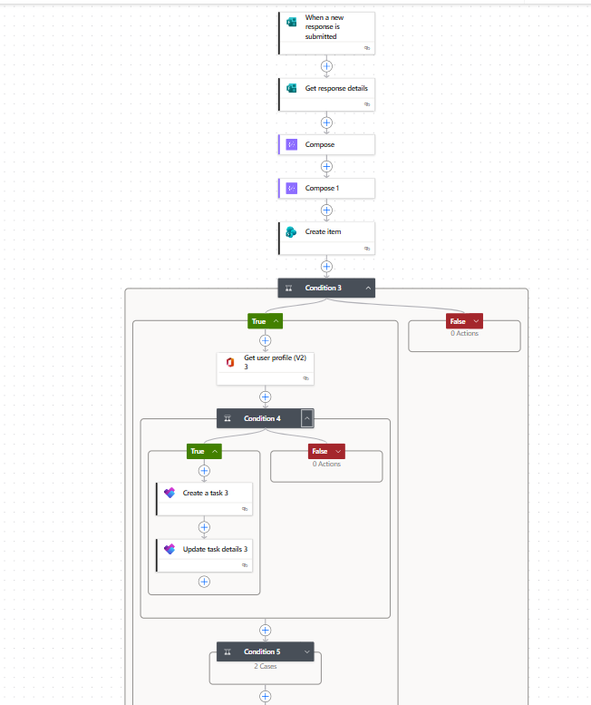

Ilustración 1: Flujo automatizado de proceso de ingreso

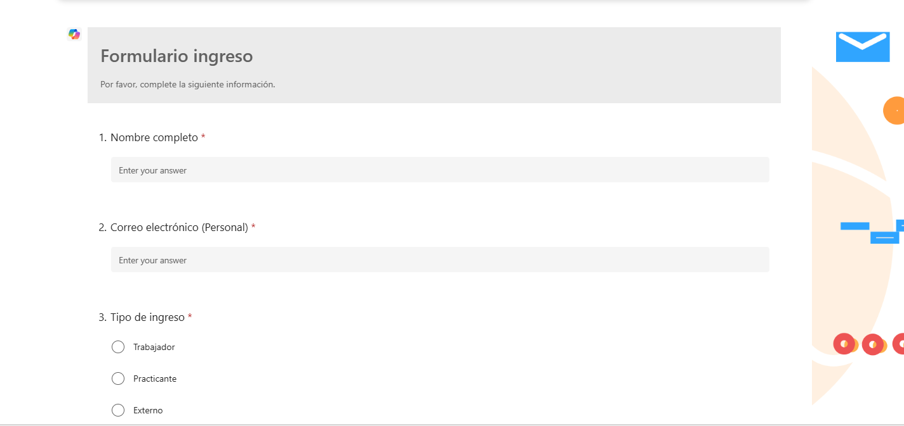

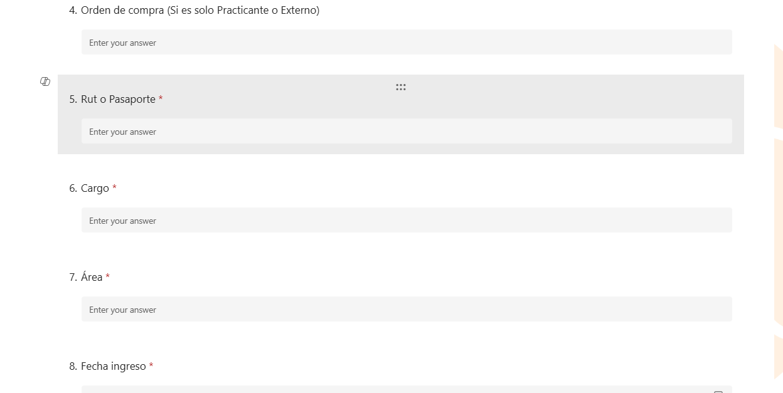

Ilustración 2: Formulario de registro de nuevos colaboradores mediante Microsoft Forms.

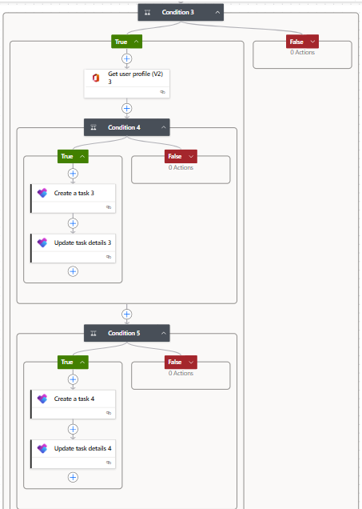
Ilustración 3: Asignación de tareas automatizadas mediante Microsoft Planner.
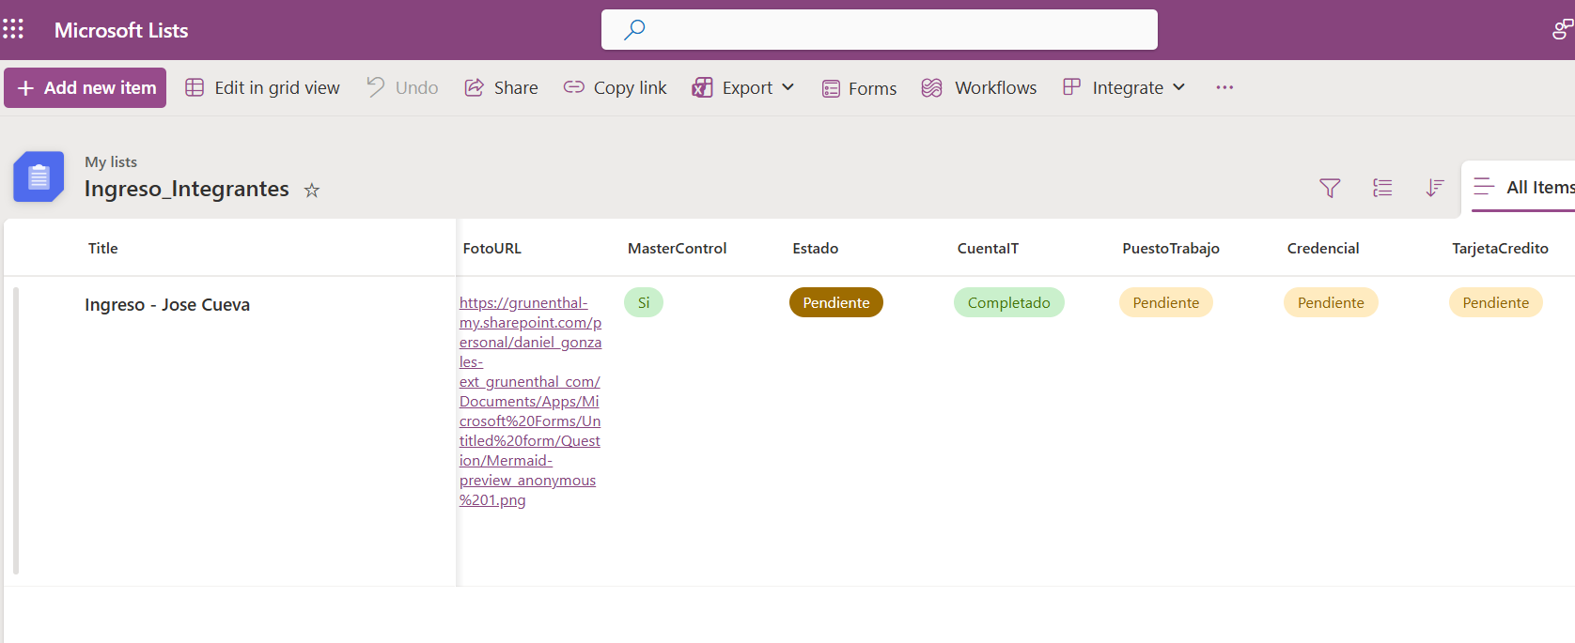

Ilustración 4: Lista de microsoft Sharepoint donde se almacena la información de formulario.

